**TAŞOVA İMAM HATİP ORTAOKULU FEN BİLİMLERİ DENEMESİ**

**7. SINIF DENEME - 1**

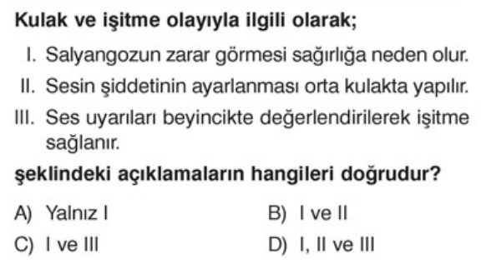**1)**

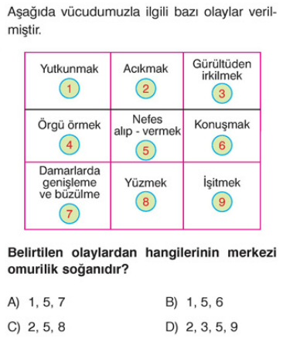**2)**

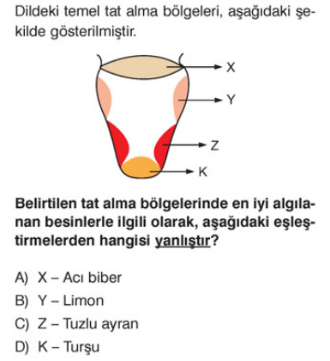**3)**

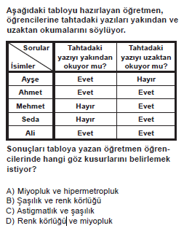

**4)**

**5) Dışarıdan gelen ışık ışınları ilk önce nerede kırılır?**

**A) Kornea B) Retina**

**C) Göz Merceği D) Sarı benek**

**6)** Aşağıda verilen yapı ve organlardan hangisi proteinlerin sindirimi sonucu oluşan zehirli maddeyi üreye dönüştür?

**A**) Karaciğer **B)** Böbrekler

**C)** Deri **D)** Akciğer

**7)** Sağlıklı bir insan; havaların soğuk olduğu günlerde, sıcak havalı günlere oranla, daha fazla idrar oluşturmaktadır.

**Bu durumun nedenleri arasında, aşağıdakilerden hangisi bulunabilir?**

1. Sıcak havalarda, bireyin daha fazla terlemesi
2. Sıcak havalarda, bireyin daha fazla su içmesi
3. Soğuk havalarda, bireyin solunum ve dolaşımın daha yavaş olması
4. Sıcak havalarda, bireylerin daha fazla uyuması

**8)** Ayağının kaymasıyla, kafasını sert bir cisme çarpan bir insanın, bir süre sonra akciğerlerinin çalışması durmuştur.

**Bu olayın devamı olarak, sinir sisteminin hangi kısmının çalışması bozulmuş olmalıdır?**

**A)** Beyin **B)** Beyincik

**C)** Omurilik soğanı **D)** Omurilik

**9)**

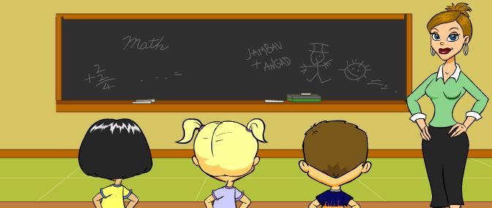

İlaçla tedavisi yoktur.

Diyaliz cihazına bağlanır.

Böbrek nakli ile tedavi olunur.

?

**Öğrencilerin verdikleri yanıtlara göre öğretmen öğrencilere aşağıdakilerden hangisini sormuş olabilir?**

1. Böbrek rahatsızlıkları nasıl tedavi edilir?
2. Böbrek yetmezliği nedir?
3. Böbrek yetmezliğinin tedavisi nasıl yapılır?
4. Böbrek rahatsızlıkları nelerdir?

**10)** Karaciğerinde oluşan bir hastalık sonucu safra sıvısı üretemeyen bir insan hangi besinin sindiriminde sıkıntı yaşar?

a)Karbonhidrat b)Vitamin

c)Yağ d)Protein

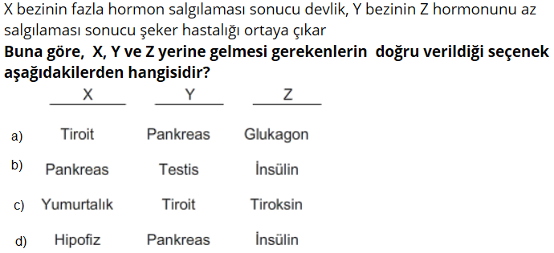**11)**

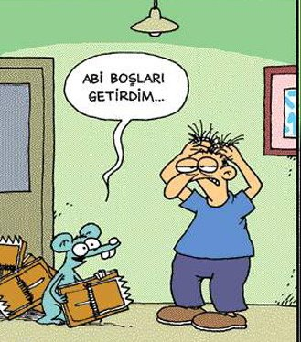**12)**

Karikatürdeki adam son derece öfkeli olduğuna göre bu olay sırasında vücudunda hangi hormonun miktarı artmıştır?

a)Eşeysel hormon b)İnsülin

c)Tiroksin d)Adrenalin

**13)** Hangi eşleştirme doğrudur?

a) Mide :Yağların kimyasal sindirimi yapılır.

b) Ağız Proteinlerin kimyasal sindirimi yapılır.

c) İnce bağırsak:Sindirim tamamlanır.

d) Yutak:Fiziksel sindirim yapılır.

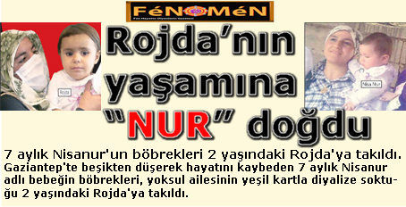**14)** Aşağıdakilerden hangisinin kontrolü diğerlerinden farklı bir organ tarafından yapılır?

a)Acıkmak

b)Yutkunmak

c)Böbreklerimizin çalışmasını sağlamak

d)Besinleri sindirmek.

**15) Karbondioksit ve suyu dışarı atan boşaltım sistemine yardımcı organ hangisidir?**

**A) Karaciğer B) Akciğer**

**C) Deri D) Böbrek**

**16)** 1-Sinirlerle mesaj beyne taşınır.

2- Tepki oluşturulur.

3- Beyinde değerlendirilip cevap oluşturulur.

4- Beyin cevabı sinirlerle ilgili organa gönderir.

5- Duyu almaçlarıyla mesaj algılanır.

**Yukarıdaki sinirsel iletimin doğru sıralaması nasıldır?**

A) 5–4–3–2–1 B) 5–4–1–2–3

C) 5–1–3–4–2 D) 3–4–1–5–2

17) Aşağıdakilerden hangisi iç salgı bezlerinin hastalıklarından birisi **değildir?**

A) Guatr B) Şeker hastalığı

C) Mide kanseri D) Devlik

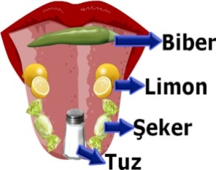18) Ceyda performans görevi olarak şekildeki dil modelini hazırlıyor. Öğretmeni modeli görünce hatalı olduğunu söyleyerek modeli geri iade ediyor.**Ceyda modelinde nasıl bir değişiklik yaparsa modeli hatasız olur?**

1. Biber ile tuz yer değiştirmeli
2. Şeker ile limon yer değiştirmeli
3. Biber ile limon yer değiştirmeli
4. Tuz ile şeker yer değiştirmeli

19) Elif öğretmen Umut’u tahtaya çıkarıp dilini kağıt havluyla kurulayıp Umut’un dilinin üzerine bir küp şeker bırakmıştır.Ancak Umut şekerin tadını algılayamadığını söylemiştir.Bunun sebebi aşağıdakilerden hangisi **olabilir**

A.Umut grip olabilir.

B.Umut’ta tat körlüğü olabilir

C.Elif öğretmen şekeri dilinin ucuna dokundurmuştur.

D.Şekerin tadının algılanabilmesi için tükürükte çözünebilmesi gerekir.

20)

Öğretmen fen ve teknoloji dersine gazetede gördüğü bir haberi kesip getiriyor. **Öğretmen derste hangi konuyu anlatmak için bu hazırlığı yapmıştır?**

A) Boşaltıma yardımcı organları

B) Boşaltım sisteminin diğer sistemlerle ilişkisini

C) Böbrek taşı oluşumu ve tedavisi

D) Diyaliz makinesi ve organ bağışının önemini